**冷链控制器.控制说明 160829**

# 简介

冷链控制器。

|  |  |  |  |  |  |
| --- | --- | --- | --- | --- | --- |
| **输入（DI）** | | **输出（DO）** | | **模拟输入** | |
| 1 | 压机低压 | 1 | 压缩机 | 1 | 控制温度 |
| 2 | 压机高压 | 2 | 电加热1 |  |  |
| 3 | 压机过载 | 3 | 电加热2 |  |  |
| 4 | 蒸发风机过载 | 4 | 蒸发风机1 |  |  |
| 5 | 相序保护 | 5 | 蒸发风机2 |  |  |
| 6 | 线控开关 | 6 | 运行指示 |  |  |
|  |  | 7 | 故障指示 |  |  |

。

# 控制逻辑

用户参数：

* 工况选择：工况一（工况一、工况二） 用户设置

厂家参数：（需要密码进入）

* 工况一设定温度1：-25℃（-35～20）
* 工况一设定温度1持续时间：12时（1～100） 0分（0～59）
* 工况一设定温度2：-2℃（-35～20）
* 工况一设定温度2持续时间：2时（0～100） 0分（0～59）
* 工况一除霜间隔：6时（1～100）
* 工况一除霜时间：10分（1～60）
* 工况二设定温度：-25℃（-35～20）
* 工况二持续时间：8时（1～100） 0分（0～59）
* 工况二除霜间隔：6时（1～100）
* 工况二除霜时间：10分（1～60）
* 设定温度偏差：1.0℃（0.2～9.9）
* 退出除霜温度：15℃（3～30）
* 除霜时开电热数量：1（0～2）

## 2.1开关机

按开机键，机组按指定工况运行，工况走完后，自动停机。

如果在机组运行过程中按关机键，当前工况停止运行，重新开机时，工况将重新计时。

如果在机组运行过程中断电：

* [掉电记忆开关机]设置为“使用”时，再次上电时将根据断电前的状态继续运行，直到工况运行完成；
* [掉电记忆开关机]设置为“不用”时，再次上电时，需要重新开机，且工况重新计时。

## 2.2能量调节

当控制温度＞[设定温度]＋[设定温度偏差]时，开压缩机；

当控制温度＜[设定温度]时，关压缩机；

当控制温度＜[设定温度]－[设定温度偏差]时，开电加热；

当控制温度＞[设定温度]时，关电加热

### 2.2.1工况一

步骤一：温度目标为[工况一设定温度1]（默认-25℃），达到设定温度后，延时[工况一设定温度1持续时间] （默认12时），进入步骤二。

步骤二：温度目标为[工况一设定温度2]（默认-2℃），达到设定温度后，延时[工况一设定温度2持续时间] （默认2时），机组自动关机。

### 2.2.2工况二

温度目标为[工况二设定温度]（默认2℃），达到设定温度后，延时[工况二持续时间] （默认8时），机组自动关机。

## 2.3 除霜

进入除霜：压缩机累计运行“除霜间隔”（默认6小时）后，进入除霜过程。除霜过程：关闭压缩机（冷凝风机）、蒸发风机，开启电加热。

退出除霜：除霜运行时间≥“除霜时间”（默认10分钟） 或 控制温度＞[退出除霜温度]（默认15℃）时，退出除霜，机组重新以设定温度运行。

注1：工况一和工况二可以设置不同的除霜间隔和除霜时间。

注2：可以设置参数[除霜时开电热数量]，用来选择在除霜时，电热开启个数，设为0时表示不开电热。

## 2.4保护

当压机低压、压机高压、压机过载、蒸发风机过载、相序保护开关断开时，机组报警并停机。

待故障消除后，手动复位才可继续运行。

# 3、界面说明

## 3.1主界面

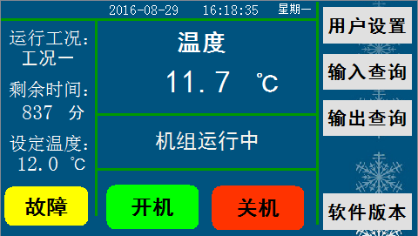

“开机，关机按钮”：可实现机组的启停操作；

“故障” 按钮：可查询机组当前故障。

“用户设置”按钮：可设置用户制冷温度和运行模式。

“输入查询”按钮：可查询机组当前开关量输入的状态。

“输出查询”按钮：可查询机组当前继电器输出的状态。

“软件版本”按钮：可查看显示屏和控制板的程序版本。

## 3.2用户设置界面

在主界面下按[用户设置]键，出现下图所示界面：

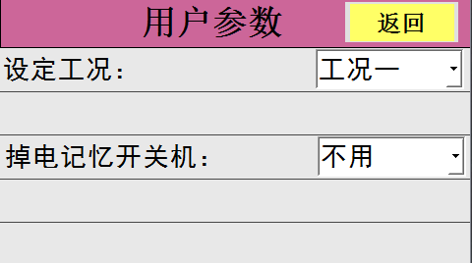s

## 3.3版本查询界面

在主界面下按[软件版本]键，出现下图所示界面：

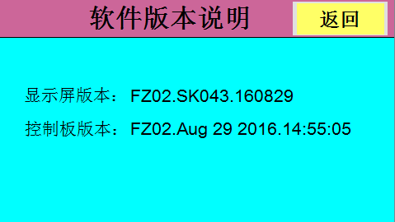

## 3.4厂家设置界面

### 3.4.1厂家参数设置进入方式

在软件版本界面长按左上角隐藏按钮3秒，弹出输入密码键盘，选择用户名为“厂家”，输入正确密码后进入厂家设置界面（密码默认为“20110918”，请谨慎保管），如下图：



注：此界面只对厂家或维修者开放。

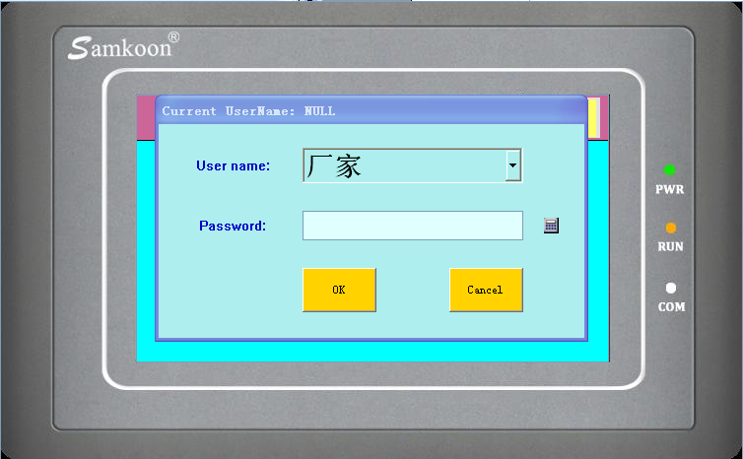

输入正确的厂家密码后进入厂家设置界面，如下图：

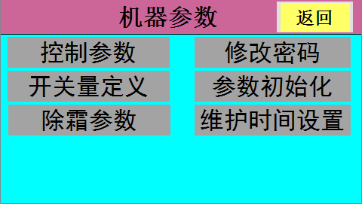

### 4.9.2维修参数设置进入方式

在软件版本界面长按左上角隐藏按钮3秒，弹出输入密码键盘，选择用户名为“维修”，输入正确维修密码后进入维修参数设置界面（密码默认为“20110918”，请谨慎保管），如下图：

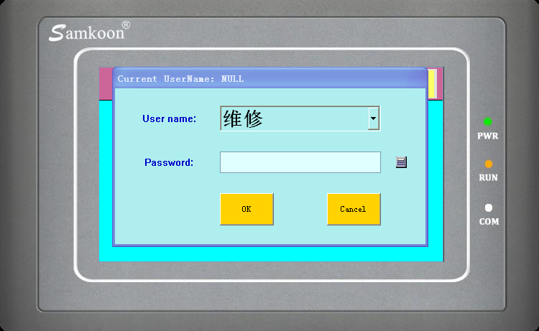

注：此界面只对厂家或维修者开放。

输入正确的维修密码后进入维修参数设置界面，如下图：

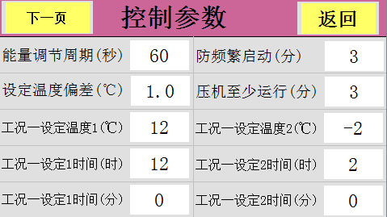

# 4、电气连接示意图



# 5、尺寸图

## 5.1文本屏外型尺寸



## 5.2真彩触摸屏（4.3寸）显示器SK043外型尺寸

产品外观及尺寸（单位：mm）

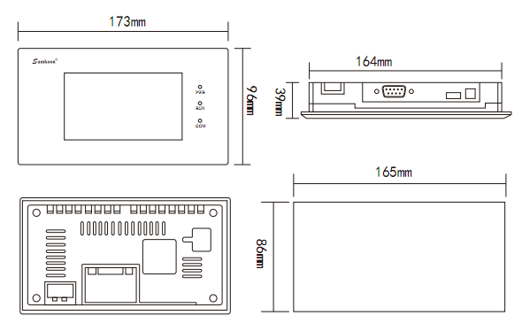

## 5.2控制板尺寸

